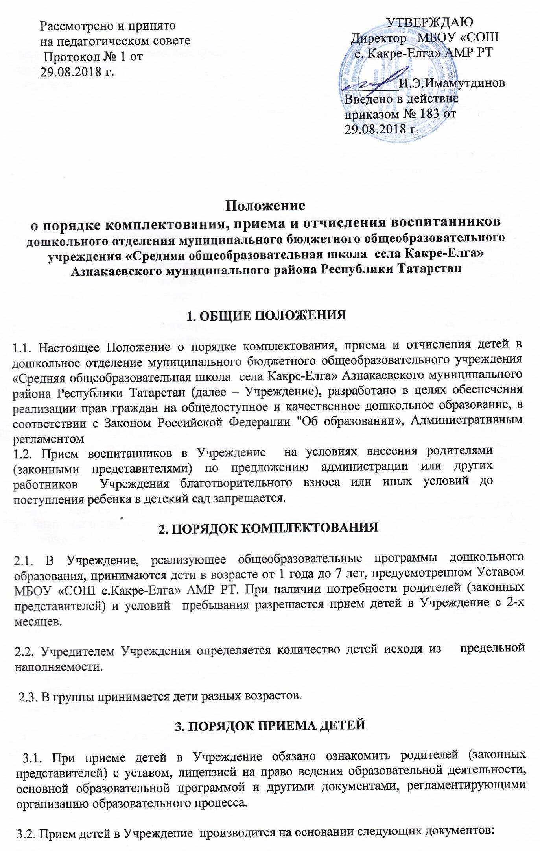
- заявление родителей (законных представителей);
- медицинская справка;
- свидетельство о рождении ребенка;
- документ, удостоверяющий личность родителя (законного представителя)
- направление УО, в соответствии с протоколом решения районной комиссии по комплектованию.

3.3. При приеме ребенка в Учреждение в обязательном порядке заключается договор с родителями (законными представителями) воспитанников в 2 экземплярах с выдачей одного экземпляра договора родителям (законным представителям).

3.4. Указанный договор содержит права, обязанности и ответственность Учреждения и родителей (законных представителей) ребенка, длительность пребывания, режим посещения, порядок платы за содержание ребенка, длительность и причины сохранения места за ребенком на период его отсутствия, порядок отчисления детей из Учреждения. Оформленный договор регистрируется в журнале регистрации договоров между родителями (законными представителями) и Учреждением.

3.5. По состоянию на 1 сентября каждого года директор Учреждения издает приказ о комплектовании группы. При поступлении ребенка в Учреждение издается приказ о его зачислении.

3.6. Обязательной документацией по комплектованию является список детей, который утверждает директор Учреждения.

3.7.Директор Учреждения должен вести "Книгу учета движения детей", которая предназначена для регистрации сведений о детях, родителях (законных представителях) и контроля за движением контингента детей. "Книга учета движения детей" должна быть прошнурована, пронумерована и скреплена печатью Учреждения.
3.9. Ежегодно на 1 сентября директор Учреждения обязан подвести итоги за прошедший учебный год и зафиксировать их в "Книге учета движения детей": сколько детей принято в течение учебного года и сколько детей выбыло с указанием причин.
4. ПОРЯДОК ОТЧИСЛЕНИЯ ДЕТЕЙ
4.1. Отчисление воспитанника из Учреждения, реализующего общеобразовательные программы дошкольного образования, осуществляется при расторжении договора между Учреждения и родителями (законными представителями) воспитанника.
4.2. Отчисление детей из Учреждения производится в следующих случаях:
- по заявлению родителей (законных представителей);
- в связи с достижением воспитанника возраста для поступления в первый класс общеобразовательного учреждения.
4.3. Отчисление воспитанника из Учреждения оформляется приказом директора с соответствующей отметкой в журнале регистрации.
4.4. Отчисление воспитанников регистрируется в «Книге учета движения детей» не позднее 5 дней после расторжения договора с родителями.

